Parsberger Bürgerbrief

www.spd-darshofen.de

SPD
SWL

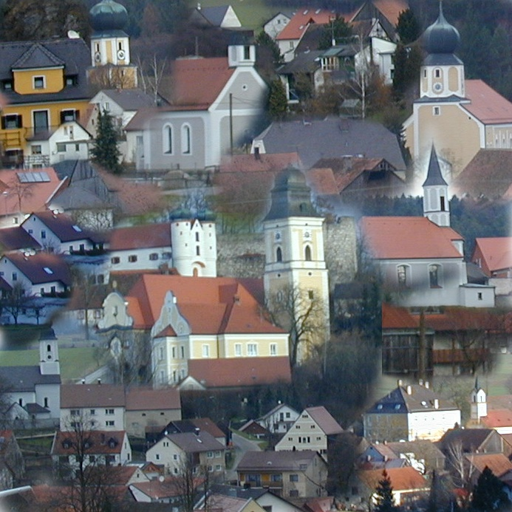
Für Sie im Parsberger Stadtrat
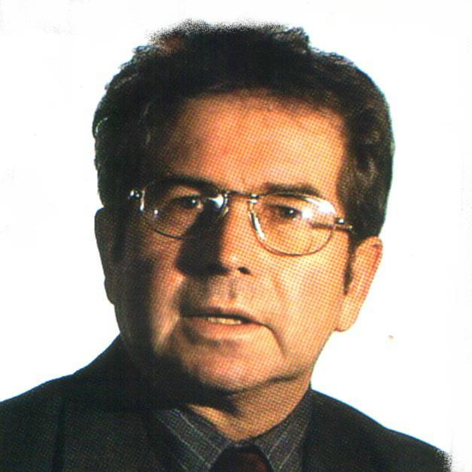
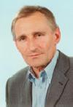

Josef Hierl

Betriebsratsvorsitzender

Erwin Jung
Rentner

Liebe Mitbürgerinnen und Mitbürger,

die Kommunalwahl im März 2008 wirft ihre Schatten voraus, deshalb wenden wir uns heute an Sie. Im gegenwärtigen Stadtrat ist die SPD Fraktion leider nur mit zwei Personen vertreten. Dies ist für eine konstruktive Stadtratsarbeit einfach zu wenig.

Sei es bei der Gestaltung der Stadtmitte, der schwierigen Verkehrssituation in Parsberg mit einer weiter steigenden Verkehrsdichte, den immer noch fehlenden Geh- und Radwegen, oder bei der Dorferneuerung, die nur in den Ortsteilen Herrnried und Willenhofen furchgeführt wird, um nur ein paar Beispiele zu nennen.

In früheren Wahlperioden war die SPD schon mit 6 Stadträten vertreten.
Die Demokratie lebt auch von einer starken Opposition. Daher ist es bestimmt
von Vorteil, wenn wieder eine starke SPD Fraktion im Parsberger Ratsgremium mitentscheidet.

Die SPD als älteste demokratische Partei in Deutschland steht für soziale und
gerechte Politik. Dies ist auch für Parsberg wichtig.

Deshalb brauchen wir Dich als Kandidaten auf der Liste der SPD zur nächsten Stadtratswahl.
Sicherlich wird die SPD bei der nächsten Wahl dazugewinnen wenn Du Dich als Kandidat aufstellen lässt.

Alle Bürgerinnen und Bürger, die sich für Parsberg einsetzen wollen, egal
ob SPD Mitglied oder auch nicht, sind aufgerufen sich für Parsberg zu engagieren.

Wer Interesse hat, kann sich bei folgende Personen melden: Josef Hierl, Tel. 1646 / Erwin Jung, Tel. 1666 / Jutta Spengler, Tel. 5299 / Franz Rödl, Tel. 6208

